Международный некоммерческий конкурс просветительно-творческих проектов учащихся «Жар-птица знаний – 2018»

Направление: информатика

Компьютерная анимация: 3D-графика

Выполнил:
Михаил Азаров,
ученик 11«А» класса
МБОУ СОШ №37
города Белово

Руководитель:
С.В.Жарикова,
учитель информатики
МБОУ СОШ №37
города Белово

Содержание

Введение | 3
- Трехмерная графика | 5
1.1. 3D графика – что это? | 5
1.2. Программные ресурсы | 6
- Программа Cinema 4D | 9
Заключение | 15
Список литературы | 17
Приложение | 18

Введение

Компьютерная графика появилась достаточно давно (уже в 1960-х годах существовали полноценные графические системы) и прочно вошла в нашу жизнь. Появляется все больше клипов, сделанных с помощью компьютерной графики. При творческом ее использовании реклама приобретает удивительную силу воздействия на зрителя.
Компьютерная графика - это и новые эффективные технические средства для проектировщиков, конструкторов и исследователей, и программные системы и машинные языки, и новые научные, учебные дисциплины, родившиеся на базе синтеза таких наук как аналитическая, прикладная и начертательная геометрии, программирование для ПК, методы вычислительной математики и т.п. Машина наглядно изображает такие сложные геометрические объекты, которые раньше математики даже не пытались изобразить. Но если само понятие «компьютерная графика» уже достаточно известно - это создание рисунков и чертежей с помощью компьютера. А вот компьютерная анимация - это несколько более широкое явление, сочетающее компьютерный рисунок (или моделирование) с движением. Вообще же «анимацией» зовется мультипликация. «Animate» - по-английски и по-французски значит «оживлять», «воодушевлять». «Animation» - это оживление или воодушевление. Компьютерная анимация - это анимация, созданная при помощи компьютера.
Являясь производной от компьютерной графики, анимация наследует те же способы создания изображений:
- Векторная графика
- Растровая графика
- Фрактальная графика
- Трехмерная графика (3D).
Из всех видов компьютерных изображений, меня заинтересовала трехмерная графика. 3D графика очень часто встречается в различных областях нашей жизни. Она появляется в играх, на телевидении, рекламных щитах. 3D графика дизайн становится все более востребованной услугой.
Гипотеза: Видеоролики может создавать каждый с помощью 3D- редактора Cinema 4D.
Цель работы: создать видеоролик, используя 3D-редактор Cinema 4D.
Для того чтобы достичь конечного результата были поставлены задачи:
1. Исследовать современное положение 3D графики;
2.Изучить и систематизировать основные пакеты программ, предназначенные для решения задач трехмерной графики;
3. Познакомиться с универсальным 3D-редактором Cinema 4D;
4. Научиться проектировать трехмерные модели, используя 3D-редактор Cinema 4D;
5. Использовать полученные знания и умения при самостоятельном творческом создании моделей.
Определены основные методы исследования задачи: поиск и изучение информации о современном положение 3D-графики; анализ программ для работы с 3D-графикой; выбор программы для создания собственного видеоролика.
В основу работы легли материалы, полученные с сайтов, авторские статьи опытных пользователей, материалы форумов по обсуждению программных ресурсов для работы с 3D-графикой, изучены видеоуроки для работы с программой Cinema 4D. Рассмотрены знания, умения и навыки необходимые при такой работе.

- Трехмерная графика
1.1. 3D графика – что это?

Чем большее распространение получают компьютеры и интернет, тем больше различных технологий становятся доступны широким массам. Взять для примера область компьютерной графики. Десять лет назад единицы в нашей стране могли называть себя специалистами в области компьютерной графики или компьютерного моделирования. Но, когда всеобщая компьютеризация и интернетизация дошли и до наших земель, таких графических специалистов стало в разы больше. Сегодня в нашей стране тысячи графических дизайнеров, иллюстраторов, 3D моделлеров. И каждый считает себя специалистом. И это не просто их личное мнение о себе.
Современные технологии в области трехмерной графики позволяют применять 3D графику в дизайне не только отдельных объектов, но и целых миров, что открывает новые возможности как перед исполнителями, так и перед заказчиками рекламы.
3D графика является незаменимым средством при необходимости демонстрации каких-либо сложных технических узлов, многоступенчатых производств, архитектурных сооружений. Трехмерность наглядно отображает все особенности строения объекта, его мельчайшие элементы, скрытые от глаз наблюдателя части конструкции сооружения. Трехмерная визуализация куда удобнее и нагляднее, чем чертежи и схемы. Это связано с тем, что трехмерное представление куда более наглядный способ демонстрации всех преимуществ Вашего продукта или услуги, чем плоские схемы или графики.
3D графика находит широкое применение в техногенных сферах. Основные потребители 3D - это компании-производители различного оборудования и организации, занимающиеся строительством крупной недвижимости. Производителям оборудования трехмерная графика позволяет очень наглядно продемонстрировать принципы работы технологических линий и отдельных станков.
«Объемный» дизайн позволяет подчеркнуть преимущества и тонкости производственного процесса. С помощью 3D графики есть возможность показать все оборудование и заглянуть «внутрь» технологического процесса. Эффектная визуализация концентрирует внимание зрителя на ключевых моментах демонстрации. Качественный трехмерный дизайн имеет идеальный вид, что способствует позитивному восприятию презентации в целом.

1.2. Программные ресурсы

Программы для 3D-моделирования могут помочь превратить некоторые идеи в красивые модели и прототипы, которые впоследствии можно будет использовать в самых разных целях. Эти инструменты позволяют создавать модели с нуля, независимо от уровня подготовки. Некоторые 3D редакторы достаточно просты, так что их в короткие сроки освоит даже новичок.
Выбор оптимального программного обеспечения для моделирования часто бывает трудным. Но есть основные моменты на которые стоит обратить внимание:
- функционал программы;
- удобство пользования (интуитивный интерфейс и т.д.);
- доступность, цена.
Рассмотрим некоторые из них.
3Ds Max – «пионер» среди 3D редакторов, очень популярный инструмент, номер один в выборе многих начинающих и продвинутых специалистов. Занимает ведущие позиции в сфере дизайна и архитектурной визуализации. Часто используется в игровой индустрии.
Достоинства: огромный функционал, множество плагинов и обучающей информации.
Недостатки: не так прост в освоении, «старожилу» требуются серьезные обновления.
Maya – промышленный стандарт 3D графики в кино и телевидении. Maya популярна среди крупных студий и масштабных проектов в рекламе, кино, игровой индустрии. Пакет идеален для создания анимации.
Достоинства: огромный функционал и возможности.
Недостатки: длительное и сложное обучение, высокие требования к системе, высокая цена.
Cinema 4D – один из самых лучших и удобных 3D пакетов на сегодняшний день. Огромный функционал: от моделирования, анимации, эффектов до «лепки» и модуля Body Paint 3D. У Cinema 4D более понятный и удобный интерфейс нежели у 3Ds Max и Maya. Широко используется в моушен-дизайне, киноиндустрии и рекламе.
Достоинства: легкость в освоении, интуитивный интерфейс, отличный функционал, множество обучающих материалов, тесная связь с Adobe After Effects, Houdini и т.д.
Недостатки: неотлаженная система перехода между версиями.
Мodo – полноценный продукт для моделирования, рисования, анимации и визуализации. Включает также инструменты скульптинга и текстурного окрашивания. Благодаря удобству пользования и высокой производительности, у Modo репутация одного из самых быстрых инструментов моделирования. Modo популярен в сфере рекламы, разработки игр, спецэффектов и архитектурной визуализации.
Достоинства: мощный и понятный инструментарий, высокая производительность.
Недостатки: мало информации.
Houdini – мощный профессиональный пакет для работы с 3D графикой, в его основе процедурная, нодовая система. Houdini идеально подходит для создания сложной динамики, симуляции: частиц, жидкости, дыма, огня, имитации природных явлений и т.д. А также это отличный инструмент для создания впечатляющих визуальных эффектов. Основная область применения Houdini – киноиндустрия.
Достоинства: высококлассные спецэффекты и анимация.
Недостатки: мало информации, высокая цена.
Lightwave 3D - инструмент для 3D анимации и визуальных эффектов от компании NewNek. С давних пор является промышленным стандартом в кино и телевидении.
Новый усовершенствованный пакет LightWave 2015 предлагает огромные возможности: от динамического моделирования, персонажной анимации, визуальных эффектов до разработки игр и архитектурной визуализации.
Достоинства: огромный функционал, удобный двойной интерфейс.
Недостатки: не так популярен в нашей стране и странах СНГ, мало информации.
Blender единственный в списке бесплатный 3D пакет, который практически не уступает по функционалу платным приложениям. Blender включает в себя средства для 3D моделирования, анимации, а также набор опций для создания игр, визуальных эффектов и скульптинга. Отличная альтернатива «монстрам» 3D анимации. Благодаря поддержке Blender Foundation, программа очень быстро и стабильно развивается.
Достоинства: доступность, открытый код, кроссплатформенность, небольшой размер (около 50 мегабайт), широкий функционал, возможность создания игр.
Недостатки: отсутствие документации в базовой поставке.

2. Программа Cinema 4D

После рассмотренных мною программ, я остановил свой выбор на редакторе трехмерной графики Cinema 4D, который начал распространяться в нашей стране с 2001 г. Разработчик программы, фирма Maxon, сейчас является составным звеном немецкой компании Nemetchek. Последняя уже несколько лет известна на российском рынке благодаря великолепной программе AllPlan, предназначенной для профессионального использования в таких областях, как архитектура и конструирование. Немаловажно, что Nemetchek имеет в России свои представительства, поэтому Cinema 4D сертифицирована и переведена на русский язык.

Основное назначение Cinema 4D — создавать реалистичные трехмерные сцены и объекты для дизайна и анимации. Она может быть полезна и в кинематографии, и в проектировании, и в рекламе. Главным достоинством является максимально простой интерфейс по сравнению с аналогичными программами. Разработчики и вовсе «скромно» утверждают, что: «Cinema 4D​ - это самая простая в обращении профессиональная 3D-программа». Люди, которые начинают изучать трехмерную графику именно в Cinema 4D, говорят, что программа довольно проста и понятна в освоении. «Синьку» (так в простонародье называют Cinema 4D​) очень любят начинающие.

Такой законченный интегрированный продукт способен выполнить практически любую задачу, стоящую перед современным художником. Ну а если нужно расширить возможности программы, для этого есть модули BodyPaint и Dynamics, по сути превращающие Cinema 4D в целую студию.
Что же из себя представляет редактор трехмерной графики Cinema 4D? В главном окне можно выделить основные элементы программы, с помощью которых осуществляется работа в данном редакторе (рис.1.).

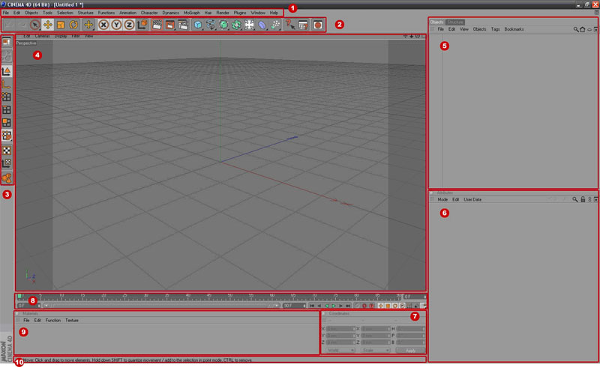

Рис.1 ОсновныеэлементыCinema 4D.
1 – главное меню; 2 – панель инструментов; 3 – панель режимов редактирования;
4 – окно проекций; 5 – менеджер объектов; 6 – менеджер атрибутов; 7 – менеджер координат; 8 – управление анимацией; 9 – менеджер материалов; 10 – строка состояния

1. Главное меню
Стандартный элемент управления большинства приложений Windows. Отсюда можно получить доступ ко всем возможностям Cinema 4D. Меню структурировано, и каждый пункт предоставляет доступ к определенному модулю(например, модуль MoGraph – отвечает за анимацию, Rendering - за просчет финального изображения, Dynamics – за физику и т.д.) Также через основное меню можно получить доступ к настройкам программы, созданию и редактированию инструментов или настройкам интерфейса. Из главного меню можно вызвать справку, которая весьма качественно сделана и существует на русском языке.
2. Панель инструментов
Содержит наиболее часто используемые инструменты. На некоторых иконках в правом нижнем углу есть темный треугольник. Это указывает на то, что данная иконка содержит выпадающую панель. Чтобы панель появилась, нужно нажать левой кнопкой мышки на иконку и некоторое время не отпускать ее (рис.2)
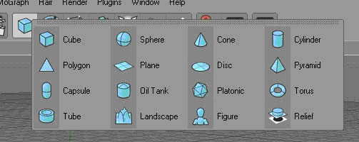

Рис.2 Панель инструментов

- Панель режимов редактирования.
Панель содержит кнопки, нажимая которые, можно переключаться между различными режимами редактирования (рис.3).
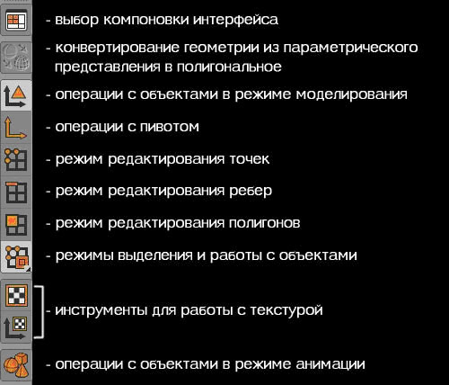

Рис.3 Панель режимов редактирования

4. Окно проекций.
Это самое главное окно в Cinema 4D. Непосредственно в нем и проходят все этапы редактирования сцены. Можно переключаться между одной выбранной проекцией и несколькими, независимыми друг от друга. Каждое окно проекций имеет меню, с помощью которого можно изменить режимы отображения (каркасный, сглаженный, текстурированный и т.д.), установить качество отображения, выбрать нужную камеру, например, предустановленные (Вид сверху, Вид спереди, Перспектива) или включить собственную камеру, установить фильтр отображения объектов или выбрать предустановленную компоновку окон проекций. Также, для создания модели с помощью чертежей здесь можно настроить отображение чертежей в соответствующих окнах проекций.
5. Менеджер объектов (рис.4)
Сцена в Cinema 4D имеет иерархическую структуру. Это означает, что большинство объектов имеют или входные параметры или выходные. Или и те и другие. Также из данного менеджера можно управлять видимостью объектов в сцене.
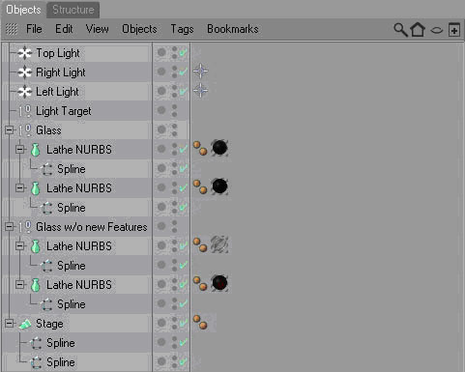

Рис.4 Менеджер объектов
6. Менеджер атрибутов
При выделении объекта в менеджере атрибутов отображаются его свойства, которые можно настраивать (рис.5).
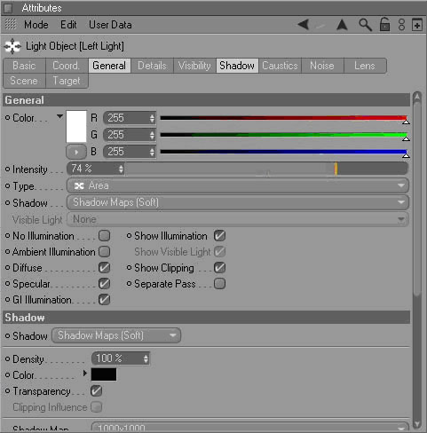
Каждая операция инструмент имеет свой набор настраиваемых параметров. Например, для инструмента Select (Выделение) это будут радиус зоны действия инструмента, выбор – выделять только видимые (обращенные к камере «лицом») элементы или и невидимые тоже, а также включить режим SoftSelection («Мягкое выделение»). А у инструмента создания куба («AddCubeObject») атрибуты будут уже другие – размеры, количество сегментов по каждой оси, режим скругленных ребер и разделения граней.
Рис.5 Менеджер атрибутов
7. Менеджер координат
Каждый выделенный элемент геометрии сцены имеет свои координаты, масштаб по каждой из осей и угол поворота. Именно они в данном менеджере и отображаются, а также редактируются.
8. Панель управления анимацией
Отвечает за управление анимацией. Своим набором инструментов позволяет прокручивать анимацию в обоих направлениях (вперед, назад), расставлять ключевые кадры, добавлять к анимации звук и включать различные режимы анимации.
9. Менеджер материалов
Отображает используемые в сцене материалы. Также отвечает за создание, редактирование и сохранение материалов (рис 6).
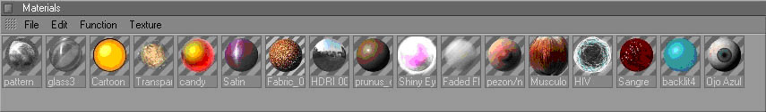
Рис.6 Менеджер материалов
10. Строка состояния
Отображает процесс длительных операций (рендеринг), показывает подсказки и отображает названия инструментов.
Пошаговое выполнение моей работы представлено в приложении, а результатом работы является видеоролик «Жизнь шахтера», который можно посмотреть пройдя по ссылке: https://www.youtube.com/watch?v=1wRrcKjk1Qg

Заключение

Человека всегда привлекает то, что заставляет взглянуть на мир по новому или же что «ломает наш мозг». 3D графика – одна из современных технологий, позволяющих ощутить и первое и второе. Освоение этой технологии – увлекательное и развивающее занятие.
В процессе своей работы я исследовал современное положение 3D графики, познакомился с основными пакетами для работы с трехмерной графикой: 3Ds Max, Maya, Cinema 4D, Modo, Houdini, Lightwave 3D, Blender.
Узнал, что трехмерная графика прочно вошла во многие сферы нашей жизни – это:
- строительство (визуализация объемных архитектурных изображений зданий, объектов, интерьера, экстерьера);
- производство (объектное моделирование);
- телевидение (моделированные фото в глянцевых журналах, видеоролики, спецэффекты в кино),
- игровая индустрия (3D-анимация и виртуальные миры, разработка компьютерных игр);
- полиграфия (создание полиграфической продукции),
- реклама (электронные презентации и каталоги, рекламные щиты и пр.) и т.д.
В основном, ее задачи сводятся к упрощению способов создания изображения, а также удешевлению создания и улучшению общего качества представления изображения.
Изучил правила работы в 3D-редакторе Cinema 4D.
Создал видеоролик «Жизнь шахтера».
Считаю, что цель данной работы была выполнена и поставленные задачи решены.
Работа по созданию видеороликов будет продолжена - я планирую создать новые видеоролики и продолжать выкладывать их наYouTube.
Современный мир уже не может обходиться без компьютерной графики. Она движется и развивается очень быстро и стремительно. И возможно, что через 20-30 лет, трехмерные голограммы полностью заменят телевизоры и мониторы, позволяя воплотить самые смелые дизайнерские задачи.

Список литературы

Основы работы в Cinema 4D [Электронный ресурс]- режим доступа:http://www.osp.ru/pcworld/2002/04/163294/

Студия Bugeomoh: Компьютерная анимация и графика [Электронный ресурс]- режим доступа:http://www.studio-videoton.ru/animations.html

Обзор самых популярных 3D-редакторов [Электронный ресурс]- режим доступа:https://videosmile.ru/lessons/read/obzor-samyih-populyarnyih-3d-redaktorov.html
4. 20 программ для 3D - моделирования [Электронный ресурс]- режим доступа:https://freelance.today/poleznoe/20-besplatnyh-programm-dlya-3d-modelirovaniya.html
5. 3D-евятое царство. Шафиков Д.А.[Электронный ресурс]- режим доступа:https://www.school-science.ru/2017/11/27640
6.Трехмерное моделирование в современном мире [Электронный ресурс]- режим доступа:https://habrahabr.ru/sandbox/103016/
7. Cinema 4D - лучшая 3D программа! [Электронный ресурс]- режим доступа:https://videosmile.ru/lessons/read/cinema-4d.html
8.Введение в Cinema 4D [Электронный ресурс]- режим доступа:http://cgpoint.ru/lessons/cinema4dlessons/93.php
9. Википедия. Cinema 4D [Электронный ресурс]- режим доступа:https://ru.wikipedia.org/wiki/Cinema_4D
10. Как стать 3D аниматором. Какую 3D программу выбрать? [Электронный ресурс]- режим доступа:http://olston3d.com/tips-and-tricks/how-to-become-a-3d-animator-part2-3d-program.html

11. Основы работы в Cinema 4D[Электронный ресурс]- режим доступа:http://arttower.ru/tutorial/Svetilkin/spravochnicki/Cinema4D/Glava_01/Index0.htm

12. Анимация в трехмерной графике [Электронный ресурс]- режим доступа:http://www.maskedbrothers.ru/articles/animation_basic/
13. Как заработать на YouTube[Электронный ресурс]- режим доступа:http://zarabotat-na-sajte.ru/kak-zarabotat-v-internete/kak-zarabotat-na-youtube.html

Приложение

Создание 3D-модели, используя программу Cinema 4D

- Работа начинается с пустого экрана:
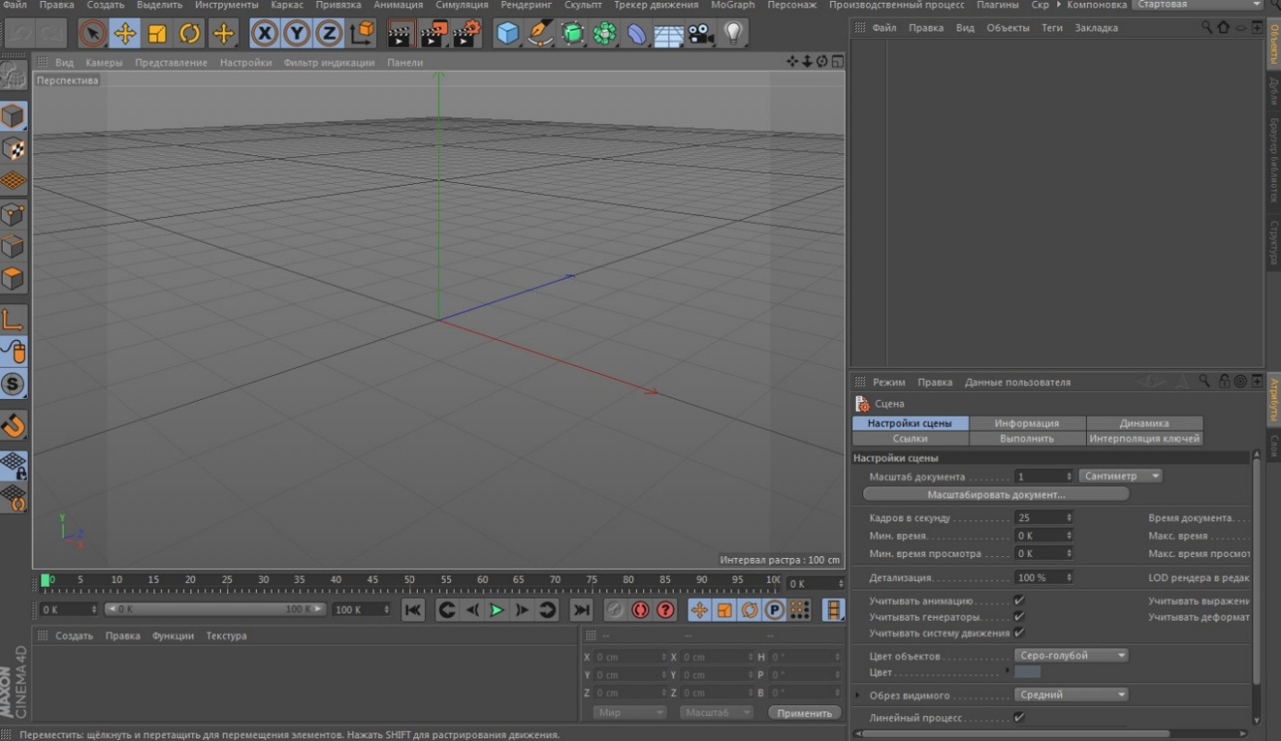
- Затем были созданы 3 сцены, где и будут проходить все действия:
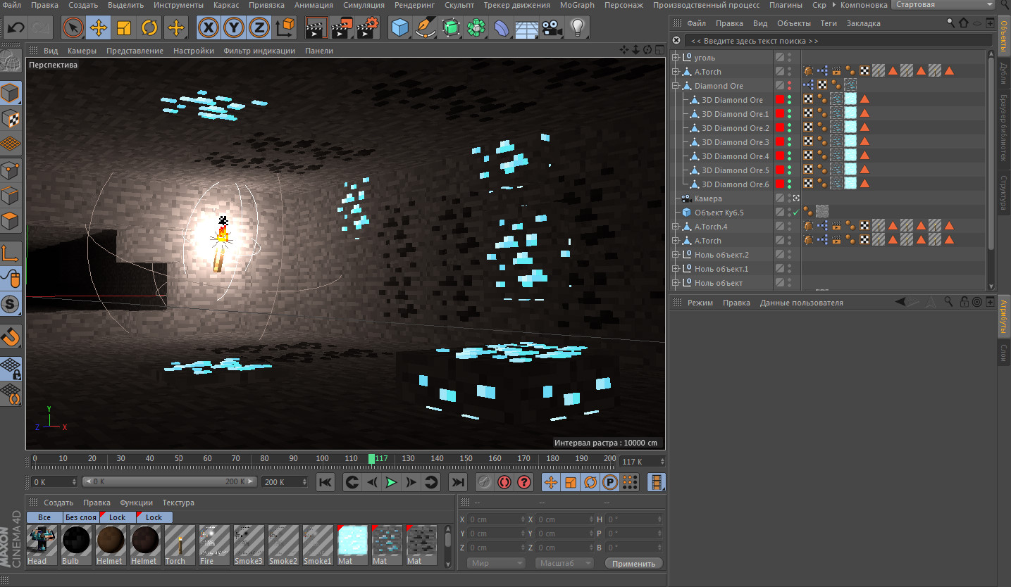
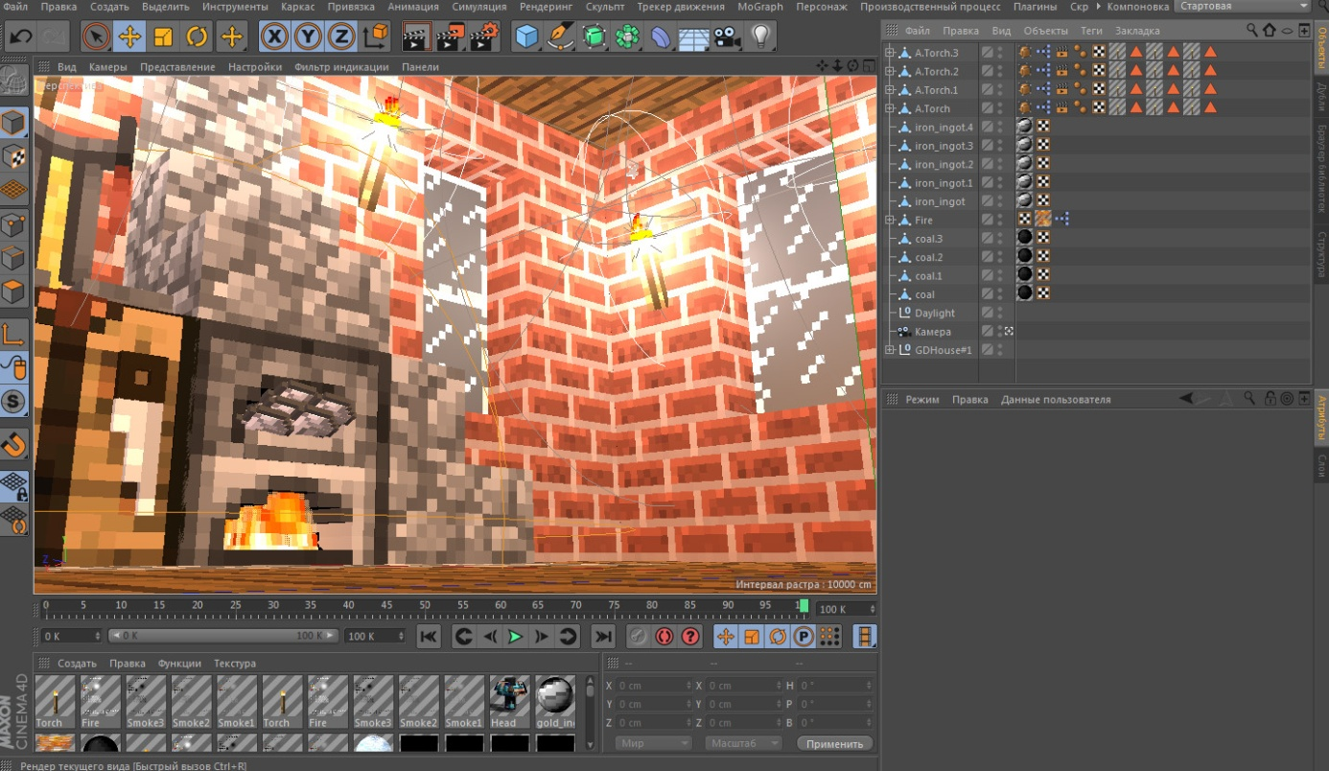
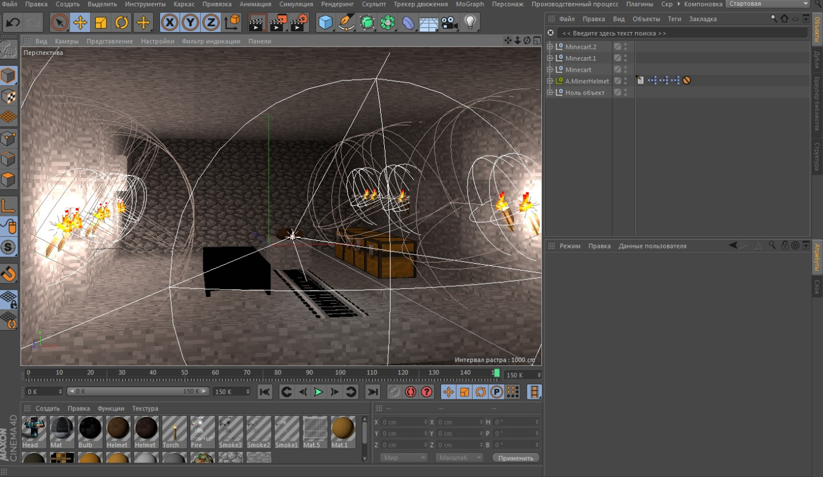

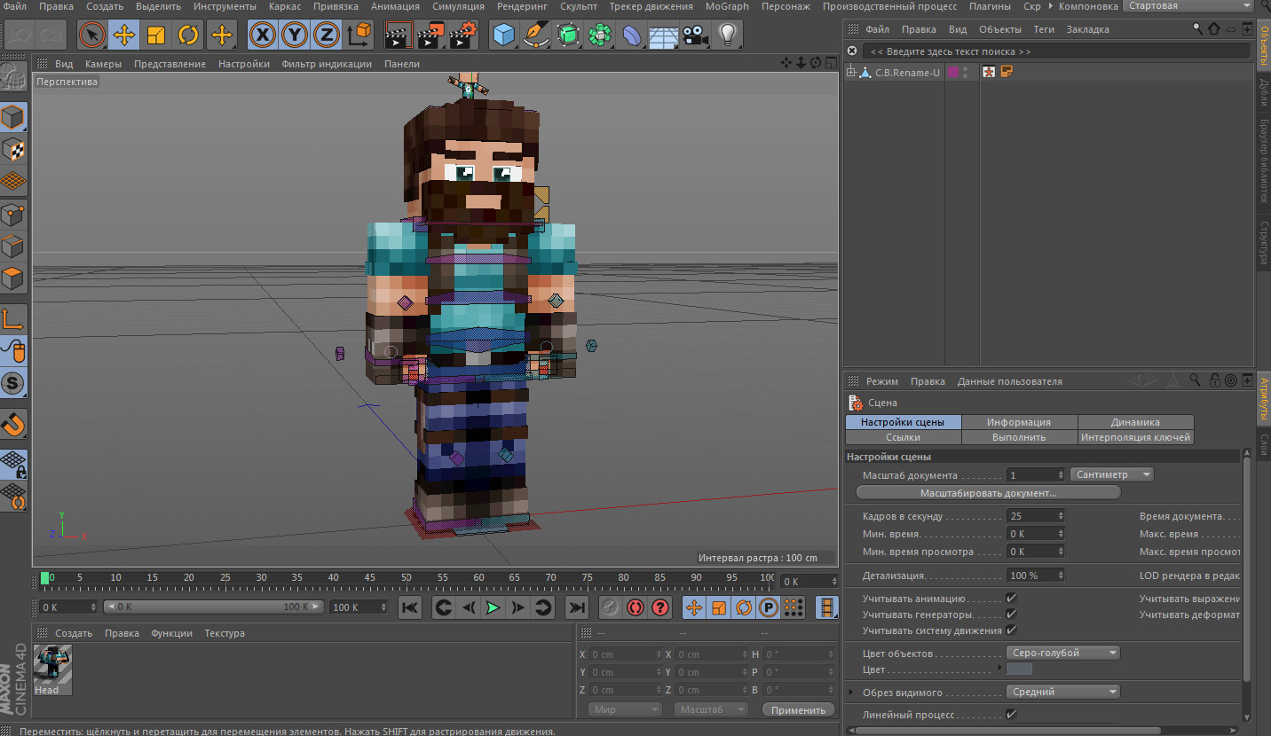
3. Персонаж для работы были взят из популярной компьютерной игры minecraft. Была создана специальная и наложена на модель, способную в последствии двигаться как человек.

4. Затем в каждом месте создавалось определенное количество сцен, кадры которых вы можете видеть:
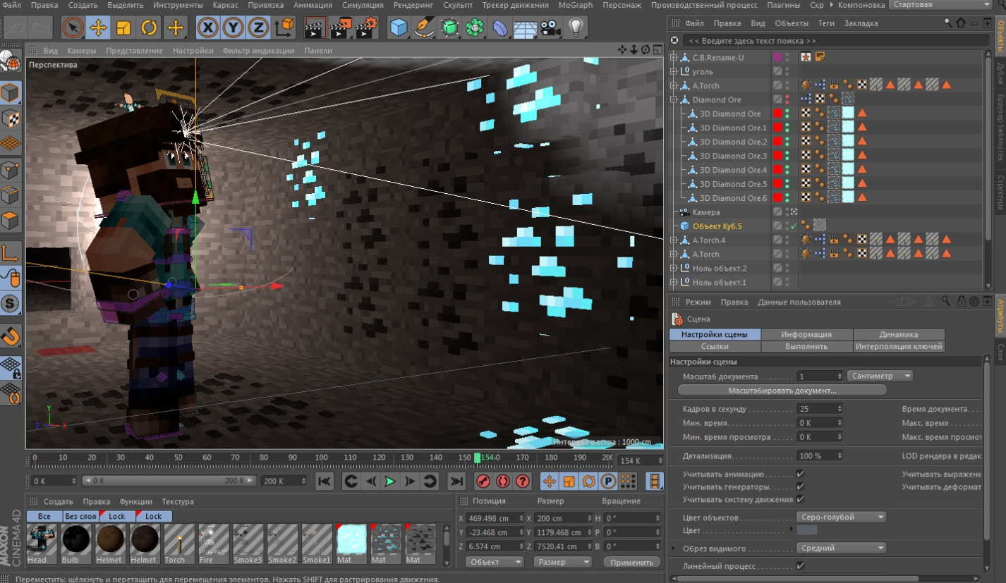

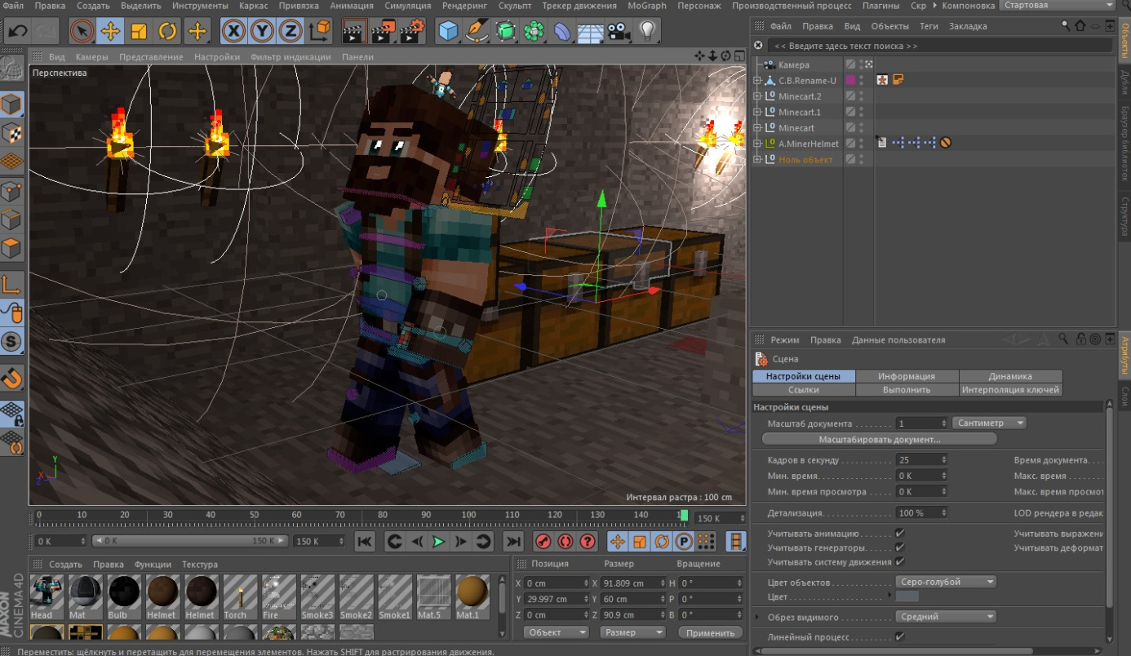
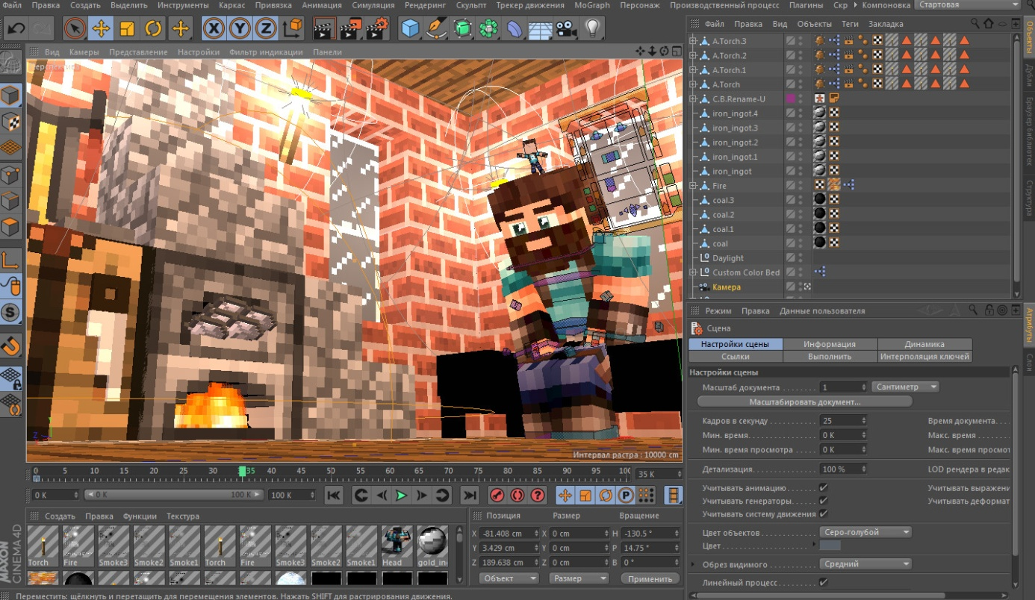
5. Далее на определённом кадре смоделированные мною персонажи выполняли определённые действия (ходьба, бег, прыжки и т. д.)

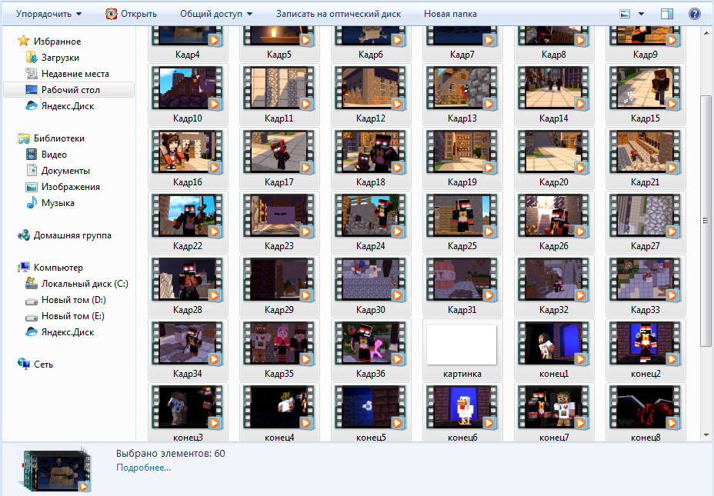
6. Было создано ровно 60 сцен длинною 2-10 секунд для 2-х минутного ролика. На обработку одной сцены уходило от 30 минут до 3 часов. Так эта работа создавалась в течение 3 месяцев.
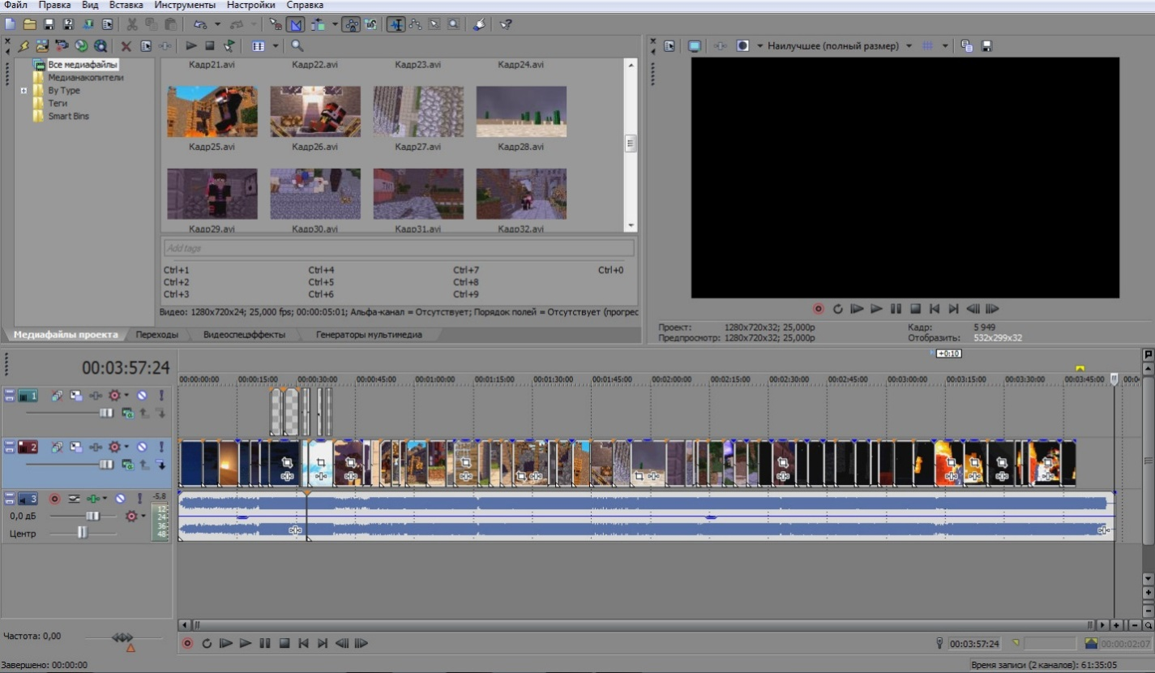
7. Данные отрывки уже позже соединялись при помощи монтажа в программе SonyVegasPro 12.
8. Прошел регистрацию в соиальной сети YouTube, где и выложил свою работу.
